I N F O R M A C I J A
o preregistraciji interno raseljenih lica sa Kosova u Crnoj Gori - 2009

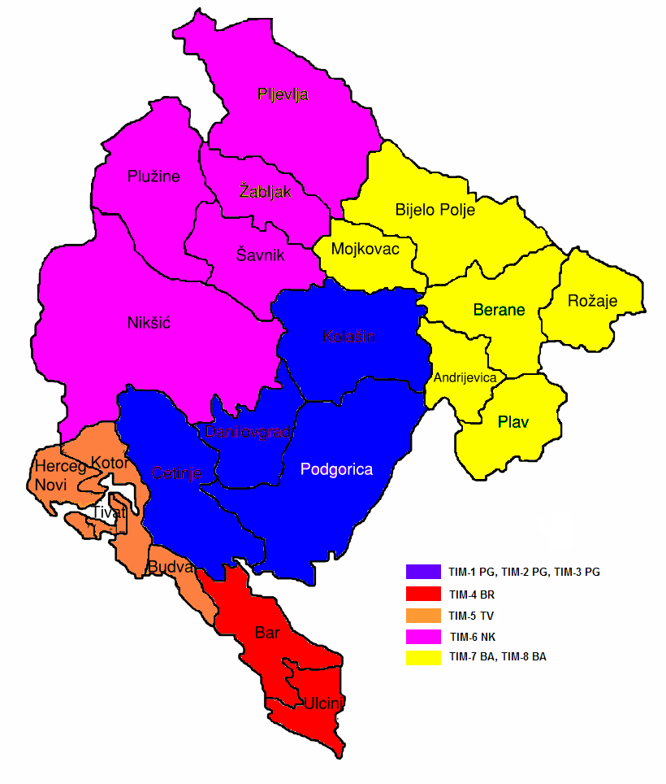

PODGORICA, FEBRUAR 2010.

Vlada Crne Gore, na sjednici održanoj 19. juna 2008. godine, usvojila je Informaciju o aktivnostima na realizaciji Strategije za trajno rješavanje pitanja izbjeglica i interno raseljenih lica u Crnoj Gori 2005-2008. Tim povodom Vlada je, pored ostalih, donijela i Zaključak, kojim je zadužila Zavod za zbrinjavanje izbjeglica, da u saradnji sa Ministarstvom unutrašnjih poslova i javne uprave, izvrši preregistraciju interno raseljenih lica sa Kosova, koja borave u Crnoj Gori, kojima je status utvrdio Komesarijat za raseljena lica Vlade Republike Crne Gore.

U cilju realizacije navedenog Zaključka, Zavod za zbrinjavanje izbjeglica je formirao Operativni tim, u čiji sastav su ušli predstavnici Zavoda za zbrinjavanje izbjeglica, Ministarstva unutrašnjih poslova i javne uprave i Ministarstva za informaciono društvo.

Za sprovođenje preregistracije izrađen je Projektni zadatak sa Upitnikom za preregistraciju, koji su usaglašeni između Zavoda za zbrinjavanje izbjeglica, Ministarstva unutrašnjih poslova i javne uprave, Ministarstva zdravlja rada i socijalnog staranja i Kancelarije UNHCR-a Podgorica.

Cilj Projektnog zadatka je bio utvrđivanje broja interno raseljenih lica sa Kosova koja borave u Crnoj Gori i prikupljanje podataka o ovim licima.
Projektnim zadatkom su utvrđene/i:
- aktivnosti na pripremi preregistracije (nabavka opreme, izrada softvera, sprovođenje informativne kampanje, edukacija učesnika u procesu preregistracije, izrada neophodnih uputstava za rad, obezbjeđivanje odgovarajućeg prostora i sprovođenje drugih neophodnih administrativno-tehničkih poslova),
- aktivnosti na sprovođenju preregistracije, rokovi i mjesto sprovođenja preregistracije,
- nosioci aktivnosti na sprovođenju preregistracije,
- formiranje centralne baze podataka,
- budžet projekta i
- druge neophodne aktivnosti.

Pitanja predviđena Upitnikom, grupisana su u 13 poglavlja, a odnosila su se na: identifikaciju, status, lične podatke, lični status, državljanstvo, prebivalište, podnijete zahtjeve za ostvarivanje određenih prava, domaćinstvo, smještaj, raseljeništvo i povratak, imovno stanje i prihode, radno angažovanje i zdravstveno-socijalno stanje ovih lica.

U cilju blagovremenog informisanja interno raseljenih lica o procesu preregistracije (način, uslovi, vijeme, mjesto njenog sprovođenja i dr.), sprovedena je informativna kampanja, koja je započeta 15 dana prije početka preregistracije i trajala je do njenog okončanja.

Informativna kampanja se sprovodila: putem odgovarajućih obavještenja preko elektronskih i štampanih medija (Javni servis i ostale radio i tv kuće, svim dnevnim štampanim glasilima, koja se izdaju Crnoj Gori), putem plakatiranja obavještenja na odgovarajućim javnim mjestima u svim opštinama u Crnoj Gori, organizovanjem konferencija za štampu, učestvovanjem u odgovarajućim emisijama pojedinih glasila na temu raseljeništva i preregistracije i informisanjem preko udruženja interno raseljenih lica.

Preregistracija je sprovedena u periodu od 14. septembra do 14.novembra 2009. godine, na osam preregistracionih mjesta, i to u:

- Podgorici na tri preregistraciona mjesta, za područje: Podgorice, Cetinja, Danilovgrada i Kolašina;
- Baru na jednom preregistracionom mjestu, za područje: Bara i Ulcinja;
- Tivtu na jednom preregistracionom mjestu, za područje: Tivta, Budve, Kotora i Herceg Novog,
- Nikšiću na jednom preregistracionom mjestu, za područje: Nikšića, Plužina, Šavnika, Žabljaka i Pljevalja
- Beranama na dva preregistraciona mjesta, za područje: Berana, Bijelog Polja, Mojkovca, Plava, Andrijevice i Rožaja.

Preregistacija na navedenim mjestima je sprovedena od strane osam preregistracionih timova. Na poslovima preregistarcije bilo je angažovano ukupno 76 izvršilaca.

Sprovođenje procesa preregistracije pratila je Kancelarija UNHCR-a u Podgorici, sa svojim izvršnim partnerima.

Na sprovedenoj Preregistraciji interno raseljenih lica sa Kosova u Crnoj Gori - 2009 (14.09. - 14.11.), preregistrovano je 10.951 lice.

Za preregistraciji se prijavilo i 171 lice, i ista nijesu preregistrovana. Ovim licima preregistracija nije dozvoljena iz razloga što, prema Evidenciji Zavoda za zbrinjuavanje izbjeglica, ista nemaju status interno raseljenog lica u Crnoj Gori. Nakon što im nije dozvoljena preregistracija, ova lica su se obratila zahtjevom Zavodu za zbrinjavanje izbjeglica. Postupajući po podnijetim zahtjevima, Zavod je ista obavijestio pismenim putem da ne može biti dozvoljena preregistracija iz razloga što, prema Evidenciji, nemaju status interno raseljenog lica sa Kosova u Crnoj Gori. Od ovih lica, 23 je izjavilo žalbu Ministarstvu rada i socijalnog staranja. Ministarstvo nije razmatralo žalbe, već ih je proslijedilo ovom Zavodu, da isti kao nadležan organ, po mišljenju tog Ministarstva, odluči po istim.

Odredbom člana 1 Zakona o dopunama Zakona o strancima („Službeni list CG“, broj 72/2009), propisano je da se interno raseljeno lice sa Kosova којe sе iz zdravstvenih razloga, štо sе dokazuje medicinskom dokumentacijom javne zdravstvene ustanovе, niје prijavilo radi evidentiranja može prijaviti u roku оd tri mjeseca оd isteka roka predviđenog za preregistraciju radi evidentiranja. Ovaj rok je započeo istekom roka za preregistraciju i isekao je 14.02.2009.godine. U navedenom roku zahtjev za preregistraciju je podnijelo 36 lica.

Finansijska sredstva za sprovođenje preregistracije planirana u Budžetu iznosila su 120.00,00 €. U finansiranju preregistracije putem donacija su učestvovali: UNDP sa 3.990,00 € i OSCE sa 6.800,00 €. Ukupna raspoloživa sredstva za sprovođenje preregistracije iznosila su 130.790,00 €. Utrošena finansijska sredstva za sprovođenje preregistracije iznose 106.548,00€.

Podaci o interno raseljenim licima prikupljeni su na osnovu dokumenata, datih na uvid tokom postupka preregistracije, odnosno izjava raseljenih lica, notiranih u upitnicima, potpisanih od strane ovih lica. Dokumenta data na uvid su skenirana.

Prikupljeni podaci predstavljaju neophodnu osnovu za realizaciju Akcionog plana za rješavanje statusa rasejenih lica iz bivših jugoslovenskih republika i interno raseljenih lica sa Kosova koja borave u Crnoj Gori, u dijelu koji se odnosi na rješavanje statusa interno raseljenih lica, koji Plan je Vlada usvojila u oktobru 2009. godine.

Sastavni dio ove Informacije su tabele od 1-31, koje sadrže podatke o raseljenim licima prikupljenim na predmetnoj preregistraciji.

Tabele koje su date u Informaciji nose oznake brojeva tabela iz Priloga.

Tabela 1: Kretanje broja interno raseljenih lica sa Kosova 1999-2009. godine
U Tabeli je dat prikaz kretanja broja interno raseljenih lica, u periodu 1999-2009. godina.
Prema registraciji iz 1999. godine bilo je 30.289 lica.
Prema registraciji iz 2003. godine bilo je 18.047 lice.
Prema preregistraciji iz 2009. godine je 10.951 lice.
Navedeni podaci pokazuju, da se broj raseljenih lica smanjio i to u periodu:
- 1999/2003.godina, za 12.242 lica,
- 2003/2009. godina, za 7.096 lica i
- 1999/2009. godina, za 19.338 lica.

Tabela 2: Broj preregistrovanih raseljenih lica sa Kosova po opštinama u Crnoj Gori
U Tabeli je dato koliko raseljenih lica boravi u pojedinim opštinama u Crnoj Gori.
Najveći broj raseljenih lica boravi u Podgorici, 5.123 lica ili 46%.
Najmanji broj raseljenih lica boravi u opštini Plužine - jedno lice ili 0,01%.
U opštinama Šavnik i Žabljak ne boravi ni jedno raseljeno lice.

Tabela 3: Raseljena lica sa Kosova prema vlastitom državljanstvu
U Tabeli su dati podaci o državljanstvu za 8.488 lica. Za preostalih 2.463 lica, nije se moglo utvrditi državaljanstvo, pa su za ta lica unijeti podaci prema državljanstvu roditelja.

Tabela 4: Pregled pokazanih dokumenata raseljenih lica sa Kosova
U Tabeli je dat pregled broja pokazanih ličnih dokumenata raseljenih lica. Ukupan broj pokazanih dokumenata je 15.576.
U ovom broju najveće učešće predstavljaju legitimacije interno raseljenih lica, 10.581 legitimacija. Slijede: lične karte 2.642 i izvod iz matičnih knjiga 1.298. Ukupan broj svih ostalih pokazanih dokumenata je 1.050.
Najveći broj pokazanih dokumenata, 11.648 je izdato u Crnoj Gori. Zatim 3.012 dokumenata u Republici Srbiji. Preostalih 910 dokumenata, izdato je u ostalim državama, nastalim na prostoru Ex-Jugoslavije, Republici Albaniji ili od strane bivših FNRJ; SFRJ, SRJ i SCG, a jedan dokument je izdat od neke druge države.

Tabela 5: Raseljena lica sa Kosova prema državi rođenja i opštinama u kojima borave
U Tabeli su navedene države rođenja raseljenih lica i opštine u kojima borave u Crnoj Gori. Najveći broj raseljenih lica, je rođen na Kosovu 6.314, u Crnoj Gori 2.859 i Albaniji 1.184, a najmanje u Sloveniji 15 lica.

Tabela 10: Raseljena lica sa Kosova prema nacionalnoj pripadnosti i opštinama u kojima borave
U Tabeli su dati podaci o nacionalnoj pripadnosti raseljenih lica i opštinama u Crnoj Gori u kojima borave.
Prema nacionalnoj pripadnosti, najveći broj čine Crnogorci 3.663 ili 33,4%, a najmanje Bošnjaci 176 ili 1,6%.
RAE (Romi, Aškalije i Egipćani) populaciju čini 3.086 lica ili 28,2%.

Tabela 11: Polna i starosna struktura raseljenih lica sa Kosova

U Tabeli su dati podaci o polnoj i starosnoj strukturi raseljenih lica.
Od ukupnog broja ženskog pola je 5.472 lica. Najveće učešće u ovom broju čini starosna dob 18-60 godina, 2.873 lica ili 52,50%. Najmanje učešće u ovom broju čini starosna dob 00-02 godine, 107 lica ili 1,96%.
Od ukupnog broja muškog pola je 5.479 lica. Najveće učešće u ovom broju čini starosna dob od 18-60 godina, 2.916 lica ili 53,22%. Najmanje učešće u ovom broju čini starosna dob 00-02 godine, 116 lica 2,12%.

Tabela 13: Broj i struktura domaćinstava raseljenih lica sa Kosova

U Tabeli je dat broj i struktura domaćinstava raseljenih lica i njihov broj po opštinama.
Ukupan broj domaćinstava je 3.395. Najveći broj čine domaćinstva sa jednim članom 971 domaćinstvo ili 28,60%. Najmanji broj čine domaćinstva sa devet članova, 41 domaćinstvo ili 1,21%.

Tabela 24: Raseljena lica sa Kosova prema radnom angažovanju

U Tabeli su dati podaci o radnom angažovanju raseljenih lica.
Najveći broj, 4.352 lica je bez zaposlenja.
Stalno zaposlenje ima 510 lica, a 1.084 je povremeno zaposleno.
Podaci su dati za lica starija od 18 godina.

Tabela 31: Namjere raseljenih lica sa Kosova

Na osnovu prikupljenih podataka, 9.953 lica ili 90,89% je zainteresovano da ostane u Crnoj Gori.
Za povratak na Kosovo je zaintersovano 244 lica ili 2,23%
Namjeru za odlazak u treće zemlje je izrazilo 573 ili 4,90%.
Neodlučnih je 217 ili 1,98%

